**Software de recursos Humanos ALGJ**

Brian Julian Avila Contreras  
 Angie Tatiana Gutierrez Leyva  
 Larry Garcia Morales

Junio 2024.

Servicio Nacional de Aprendizaje SENA

Ibagué-Tolima

Análisis y Desarrollo de Software (ADSO)  
2558036

**Resumen**

"Algj" es un proyecto desarrollado en PHP y JavaScript que ofrece soluciones integrales de recursos humanos para empresas en Colombia. La plataforma se centra en gestionar diversos aspectos como el pago de nóminas, administración de préstamos, gestión de permisos y otras funciones relacionadas con la gestión del personal. La aplicación está diseñada para ser contratada por múltiples empresas, lo que significa que puede adaptarse a diferentes entornos organizativos y necesidades específicas. Al ofrecer un sistema completo y personalizable, Algj busca simplificar y optimizar la gestión de recursos humanos para las empresas en Colombia, brindando herramientas eficientes para el manejo de tareas administrativas y el seguimiento del personal. Su enfoque en la automatización y la centralización de datos promete mejorar la eficiencia operativa y reducir la carga administrativa en las empresas, permitiendo un mejor aprovechamiento de los recursos y una gestión más efectiva del personal. Con características como la generación de informes personalizados y la integración con sistemas existentes, Algj se presenta como una solución flexible y escalable para empresas de diversos tamaños y sectores, adaptándose a sus necesidades específicas y facilitando la gestión integral de recursos humanos. En un entorno empresarial cada vez más competitivo y regulado, esta plataforma ofrece una herramienta integral para optimizar la gestión de personal, mejorar la transparencia y cumplir con las normativas laborales vigentes en Colombia.

**Tabla De Contenido**

**1. introducción 4**

**2. Análisis 6**

2.1 Scrum. 6

2.2 Equipo de trabajo 16

2.3 Descripción Del Problema 16

2.4 Requisitos Funcionales 18

2.5 Requisitos No funcionales 19

**3.****Diseño 20**

3.1 Diccionario De Datos 20

3.2 M.E.R 25

3.3 Árbol De Navegación 26

**4. Codificación GitHub 27**

**5. Pruebas y Validaciones 28**

**6. Glosario 33**

**7. Conclusiones ALGJ 34**

**8. Bibliografía 34**

**Contenido Del Proyecto**

# 1. introducción

En el dinámico entorno empresarial colombiano, la gestión eficiente de recursos humanos se ha convertido en un factor crítico para el éxito organizacional. Con la creciente complejidad de las operaciones empresariales y la necesidad de cumplir con las regulaciones laborales vigentes, las empresas buscan constantemente herramientas innovadoras que les permitan optimizar sus procesos de gestión del personal. En este contexto, emerge la plataforma Algj, una solución integral desarrollada en PHP y JavaScript, diseñada para cubrir las diversas necesidades relacionadas con la administración de recursos humanos en empresas colombianas.

El propósito de este trabajo es explorar y analizar en detalle la funcionalidad y el potencial de Algj como una herramienta clave para la optimización de la gestión de recursos humanos en empresas colombianas. Se examinará cómo esta plataforma aborda aspectos críticos como el procesamiento de nóminas, la gestión de préstamos, la administración de permisos y otras funciones esenciales para la gestión eficiente del personal. Además, se evaluará cómo Algj se adapta a las necesidades específicas de las empresas en Colombia, considerando factores como la legislación laboral local y las prácticas empresariales comunes.

A través de un análisis detallado de las características, funcionalidades y beneficios de Algj, este trabajo buscará demostrar cómo esta plataforma puede ayudar a las empresas colombianas a mejorar su eficiencia operativa, reducir la carga administrativa y cumplir con las normativas laborales vigentes. Se examinarán casos de estudio y testimonios de usuarios para proporcionar una visión práctica de cómo Algj ha impactado positivamente en la gestión de recursos humanos en empresas colombianas. En última instancia, se pretende ofrecer una perspectiva clara sobre el papel que esta plataforma puede desempeñar en la transformación digital de la gestión de recursos humanos en el contexto empresarial colombiano, destacando su importancia como una herramienta integral y escalable para mejorar la competitividad y el rendimiento empresarial.

**Contenido Del Proyecto**

# 2. Análisis

## 2.1 Scrum.

*Nombre del equipo:*

| Nombre del equipo | SyncPay |
| --- | --- |

1. *Integrantes del equipo y roles:*

| **Rol** | **Nombre de la persona** | **E-mail** |
| --- | --- | --- |
| Líder del equipo | Angie Tatiana Gutierrez Leiva | Atgutierrez31@soy.sena.edu.co |
| Diseñador de software | Larry Garcia Morales | lgarcia785@soy.sena.edu.co |
| Diseñador UI | Brian Julian Avila Contreras | Bjulian1605@gmail.com |
| Tester | Angie Tatiana Gutierrez Leiva | Atgutierrez31@soy.sena.edu.co |
| Administrador configuración | Larry Garcia Morales | lgarcia785@soy.sena.edu.co |

1. *Horarios de reunión:*
2. Reunión Diaria - TODOS deben participar:

De lunes a viernes a las 07:15 (duración: 10 minutos).

| Horario | Lunes | Martes | Miércoles | Jueves | Viernes | Sábado |
| --- | --- | --- | --- | --- | --- | --- |
| 6-7 AM | 6.15: se empieza acomodar el proyecto descargan códigos y enlazando a GitHub |  |  |  |  |  |
| 7-8 AM | 7.15 se hace la reunión para establecer el flujo del sprint | 7.15 se hace la reunión para establecer el flujo del sprint | 7.15 se hace la reunión para establecer el flujo del sprint | 7.15 se hace la reunión para establecer el flujo del sprint | 7.15 se hace la reunión para establecer el flujo del sprint |  |
| 8-9 AM |  | Se realizan las actualizaciones del proyecto…. |  |  |  |  |
| 9-10 AM |  |  | tablas para mostar los registros de los usuarios %20 |  |  |  |
| 10-11 AM |  |  |  | formularios completos de usuarios, y permisos, con inserciond e datos |  |  |
| 11-12 AM | Corrección de errores, y creación de login que los envia  a cada usuario |  |  |  | crear archivos de muestra donde cada tabla muestre la información guardada, Create completo, Update completo, Read completo, Delete pendiente con el roll de aministrador |  |
| 12-1 PM |  |  |  |  |  |  |
| 1-2 PM |  |  |  |  |  |  |
| 2-3 PM |  |  |  |  |  |  |
| 3-4 PM |  |  |  |  |  |  |
| 4-5 PM |  |  |  |  |  |  |
| 5-6 PM |  |  |  |  |  |  |
| 6-7 PM |  |  |  |  |  |  |

| Horario | Lunes | Martes | Miércoles | Jueves | Viernes | Sábado |
| --- | --- | --- | --- | --- | --- | --- |
| 6-7 AM | 6.15: inicialización del proyecto y actividades correspondientes |  |  |  |  |  |
| 7-8 AM | 7.15 Establecimiento del flujo del sprint | 7.15 Establecimiento del flujo del sprint | 7.15 Establecimiento del flujo del sprint | 7.15 Establecimiento del flujo del sprint | 7.15 Establecimiento del flujo del sprint |  |
| 8-9 AM |  | Actualizaciones del proyecto por parte de cada uno de los integrantes y sus modulos correspondientes. |  |  |  |  |
| 9-10 AM |  |  | Realización y testeo de el código para la recuperación de las contraseñas |  |  |  |
| 10-11 AM |  |  |  | Testeo de cada archivo con los ajustes de los formularios html y css (frontend) por parte de cada integrante |  |  |
| 11-12 AM |  |  |  |  | Corrección de errores en los archivos y verificación de compatibilidad en distintos navegadores |  |
| 12-1 PM |  |  |  |  |  |  |
| 1-2 PM |  |  |  |  |  |  |
| 2-3 PM |  |  |  |  |  |  |
| 3-4 PM |  |  |  |  |  |  |
| 4-5 PM |  |  |  |  |  |  |
| 5-6 PM |  |  |  |  |  |  |
| 6-7 PM |  |  |  |  |  |  |

| Horario | Lunes | Martes | Miércoles | Jueves | Viernes | Sábado |
| --- | --- | --- | --- | --- | --- | --- |
| 6-7 AM | Se buscaron las plantillas de la interfaz | Angie G. adapto la plantilla para el “index.” |  |  |  |  |
| 7-8 AM |  | Larry G. adapto la plantilla para el “sobre Nosotros.” | Unificamos las plantillas. |  |  |  |
| 8-9 AM |  | Brian A. adapto la plantilla para el “contáctenos.” | Finalizamos de hacer los ajustes |  |  |  |
| 9-10 AM |  |  |  |  |  |  |
| 10-11 AM |  |  |  |  |  |  |
| 11-12 AM |  |  |  |  |  |  |
| 12-1 PM |  |  |  |  |  |  |
| 1-2 PM |  |  |  |  |  |  |
| 2-3 PM |  |  |  |  |  |  |
| 3-4 PM |  |  |  |  |  |  |
| 4-5 PM |  |  |  |  |  |  |
| 5-6 PM |  |  |  |  |  |  |
| 6-7 PM |  |  |  |  |  |  |

| Horario | Lunes | Martes | Miércoles | Jueves | Viernes | Sábado |
| --- | --- | --- | --- | --- | --- | --- |
| 6-7 AM | Creamos las tablas “estado”, “tipo de licencia”, “licencia” y “empresas”. |  |  |  |  |  |
| 7-8 AM | relacionamos con nuestra base de datos las tablas creadas. |  |  |  |  |  |
| 8-9 AM | Creamos un documento descriptivo de la gestión de licencias. |  |  |  |  |  |
| 9-10 AM | Se hizo prueba de escritorio. |  |  |  |  |  |
| 10-11 AM | Realizamos la tabla de roles. |  |  |  |  |  |
| 11-12 AM |  |  |  |  |  |  |
| 12-1 PM |  |  |  |  |  |  |
| 1-2 PM |  |  |  |  |  |  |
| 2-3 PM |  |  |  |  |  |  |
| 3-4 PM |  |  |  |  |  |  |
| 4-5 PM |  |  |  |  |  |  |
| 5-6 PM |  |  |  |  |  |  |
| 6-7 PM |  |  |  |  |  |  |

| Horario | Lunes | Martes | Miércoles | Jueves | Viernes | Sábado |
| --- | --- | --- | --- | --- | --- | --- |
| 6-7 AM |  |  |  |  |  |  |
| 7-8 AM |  |  |  |  |  |  |
| 8-9 AM |  |  |  |  |  |  |
| 9-10 AM |  |  |  |  |  |  |
| 10-11 AM |  |  |  |  |  |  |
| 11-12 AM |  |  |  |  |  |  |
| 12-1 PM |  |  |  |  |  |  |
| 1-2 PM |  |  |  |  |  |  |
| 2-3 PM |  |  |  |  |  |  |
| 3-4 PM |  |  |  |  |  |  |
| 4-5 PM |  |  |  |  |  |  |
| 5-6 PM |  |  |  |  |  |  |
| 6-7 PM |  |  |  |  |  |  |

1. *Objetivos del equipo:*

**Objetivo 1:** Desarrollar e integrar un sistema de licencias robusto que garantice la protección de la propiedad intelectual del software y asegure que solo los usuarios autorizados tengan acceso al producto.

**Objetivo 2:** Diseñar y crear una tabla de roles que permita asignar privilegios y permisos específicos a usuarios en función de sus funciones y responsabilidades dentro del sistema. Esto garantizará que cada usuario tenga acceso solo a las funcionalidades y datos necesarios para llevar a cabo sus tareas, mejorando la seguridad y reduciendo el riesgo de accesos no autorizados.

**SPRINT: Planificación del Interfases de roles**

**Actividades Sprint:**

1. **Claridad y Usabilidad**: Interfaces bien diseñadas son fundamentales para una interacción efectiva con el sistema.
2. **Adaptación a Roles Específicos**: Desarrolladores y administradores tienen diferentes roles, por lo que interfaces separadas permiten adaptarse a sus necesidades y flujos de trabajo.
3. **Eficiencia en Desarrollo**: Enfocarse en estas interfaces durante un sprint específico permite un desarrollo más eficiente y entrega oportuna de funcionalidades importantes.
4. **Seguridad y Control de Acceso**: Interfaces de administrador requieren características adicionales de seguridad, lo que necesita un enfoque específico durante el desarrollo.

**Sprint Plan: Planificación de Funcionalidades de Roles**

Desarrollador:

1. **Crear Funcionalidad de Formularios:**
   * Desarrollar la capacidad de dar función a los diferentes formularios para la inserción de datos.
   * Configurar permisos para que las personas puedan iniciar sesión, registrarse en el sistema y crear empresas.
2. **Crear Funcionalidades Específicas:**
   * Implementar la capacidad de crear Licencias.
   * Desarrollar la función para crear Empresas.
   * Diseñar la opción para generar seriales y asignarlos a las empresas.
   * Crear el sistema de inicio de sesión.
   * Implementar la funcionalidad de recuperación de contraseña.
   * Configurar un trigger para el proceso de recuperación de contraseña.

Administrador:

1. **Crear Funcionalidades Específicas:**
   * Desarrollar funcionalidades relacionadas con la gestión de estados.
   * Implementar opciones relacionadas con la gestión de pensiones.
   * Diseñar la funcionalidad para establecer valores de horas extras.
   * Configurar opciones para gestionar roles de usuarios.
   * Desarrollar funcionalidades relacionadas con la gestión de la salud de los usuarios.
   * Implementar opciones para gestionar préstamos.
   * Configurar permisos para diferentes tipos de usuarios.
   * Desarrollar funcionalidades para gestionar usuarios en el sistema.

**EVIDENCIAS FOTOGRAFICAS DAILY SCRUM.** (Recuerde que la evidencia fotográfica debe contener la fecha y hora inicial y final de la reunión.

**Foto Inicio**

|  |
| --- |

**Foto Final**

|  |
| --- |

**Resultados o conclusiones del DAILY SCRUM**

**1.** La exhaustiva planificación del sistema de licencias permitió identificar claramente los requisitos del proyecto, también contribuyó a una colaboración eficiente entre los miembros del equipo, lo que resultó en un proceso de desarrollo fluido y sin contratiempos.

**2.** Al definir roles y permisos de manera clara y concisa, se facilita la asignación y gestión de roles, lo que contribuye a una administración más eficiente del sistema en general. Esta estructura bien definida proporciona una base sólida para futuras expansiones y actualizaciones del sistema, asegurando su capacidad para satisfacer las necesidades cambiantes del negocio a lo largo del tiempo.

## 2.2 Equipo de trabajo

* Brian Julian Avila Contreras (Desarrollador backend PHP y JS)
* Larry Garcia Morales (Desarrollador backend PHP y JS)
* Angie Tatiana Gutierrez Leyva (Desarrollador Frontend PHP y Css )

## 2.3 Descripción Del Problema

En muchas empresas colombianas, la gestión de préstamos para empleados representa un desafío significativo que puede afectar tanto la productividad como la moral del personal. El proceso manual para solicitar, aprobar y dar seguimiento a los préstamos puede ser propenso a errores y consumir una cantidad considerable de tiempo y recursos administrativos. Además, la falta de una plataforma centralizada y automatizada puede dificultar la supervisión adecuada de los préstamos y generar inconsistencias en el proceso.

Las empresas enfrentan problemas como la falta de transparencia en los términos y condiciones de los préstamos, dificultades para mantener un registro actualizado de los pagos y saldos pendientes, y la posibilidad de que se produzcan retrasos en la aprobación y desembolso de los préstamos debido a la falta de comunicación entre los departamentos pertinentes.

Además, el cumplimiento de las regulaciones laborales y financieras relacionadas con los préstamos para empleados puede ser un desafío adicional, ya que las empresas deben asegurarse de que los términos de los préstamos estén en línea con las normativas gubernamentales y que se mantenga la confidencialidad de la información personal y financiera de los empleados.

En este contexto, la necesidad de una solución integral y automatizada para la gestión de préstamos de empleados se vuelve evidente. Una plataforma que permita a las empresas establecer políticas claras y transparentes para los préstamos, agilizar el proceso de solicitud y aprobación, y mantener un registro preciso de todas las transacciones relacionadas con los préstamos, es esencial para mejorar la eficiencia operativa y garantizar una experiencia positiva para los empleados.

## 2.4 Requisitos Funcionales

**Modulo de Administrador.**

* + Crear usuarios con roles de Recursos Humanos y Trabajador.
* Asignar y gestionar permisos de acceso a diferentes partes del sistema.
* Activar la clave de acceso para la empresa.

**Módulo de Recursos Humanos (RH).**

* + Registrar valores relacionados con la salud, pensiones y horas extras de los empleados.
* Aceptar o rechazar solicitudes de permisos y préstamos por parte de los trabajadores.
* Registrar la información personal y laboral de los trabajadores.
* Liquidar la nómina mensualmente, calculando los salarios basados en horas trabajadas, horas extras y otros beneficios.

**Módulo de Trabajador.**

* + Solicitar permisos para ausencias laborales.
* Solicitar préstamos al departamento de Recursos Humanos.
* Verificar el registro de horas trabajadas y horas extras.
* Acceder a su información personal y laboral para realizar actualizaciones según sea necesario.

## 2.5 Requisitos No funcionales

**Seguridad.**

* La plataforma debe cumplir con los estándares de seguridad de datos para proteger la información personal y financiera de los empleados.
* Se requiere un sistema de autenticación seguro para garantizar que solo los usuarios autorizados puedan acceder a las funciones correspondientes.

**Usabilidad.**

* La interfaz de usuario debe ser intuitiva y fácil de usar para usuarios con diferentes niveles de experiencia técnica.
* El sistema debe tener una navegación clara y coherente para facilitar la realización de tareas por parte de los usuarios.

**Rendimiento.**

* La plataforma debe ser capaz de manejar un alto volumen de transacciones, especialmente durante el proceso de liquidación de nómina mensual.
* Se requiere una respuesta rápida del sistema para garantizar una experiencia fluida para los usuarios, especialmente durante momentos críticos como la aprobación de permisos y préstamos.

**Escalabilidad.**

* El sistema debe ser escalable para adaptarse al crecimiento futuro de la empresa, lo que incluye la capacidad de agregar nuevos usuarios y funciones según sea necesario.
* Debe ser posible agregar nuevas funcionalidades y módulos al sistema sin afectar su rendimiento general.

# Diseño

# 

# 3.1 Diccionario De Datos

TABLA DE USUARIOS

| **CAMPO** | **TIPO DE DATO** | **LONGITUD** | **LLAVE** |
| --- | --- | --- | --- |
| Id_us | int | (11) | PRIMARIA |
| nombre_us | varchar | (50) |  |
| apellido_us | varchar | (50) |  |
| correo_us | varchar | (50) |  |
| tel_us | varchar | (15) |  |
| pass | varchar | (500) |  |
| ruta_foto | varchar | (250) |  |
| id_puesto | Int | (11) | FORANEA |
| id_rol | int | (11) | FORANEA |
| Codigo | int | (10) |  |
| id_empresa | Int | (11) | FORANEA |
| token | varchar | (5) |  |

# 

# 

# 

TABLA ARL

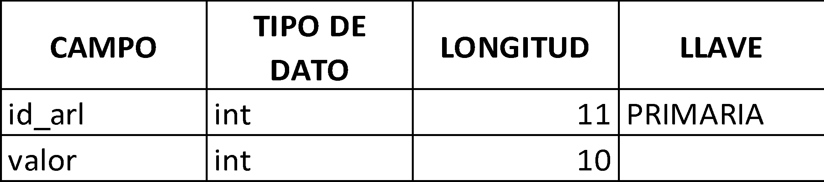

TABLA AUX_TRASPORTE

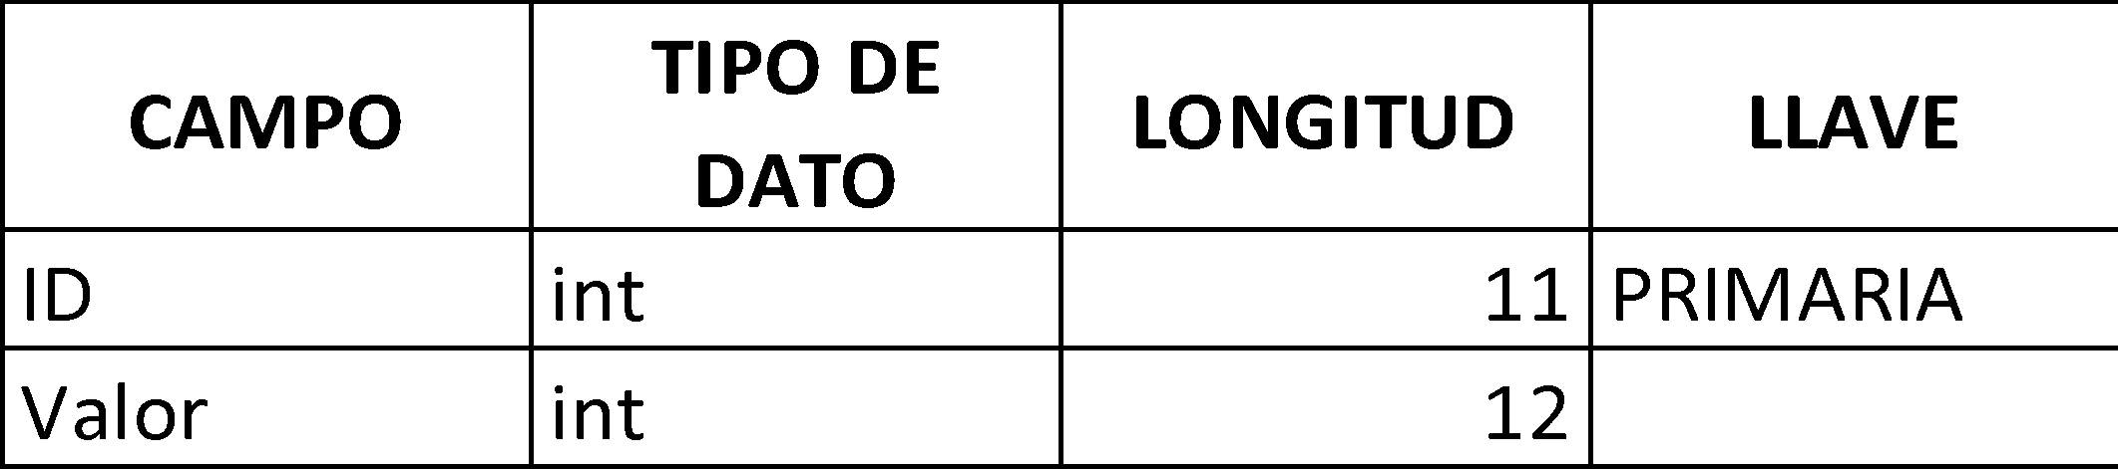

TABLA CONTACTANOS

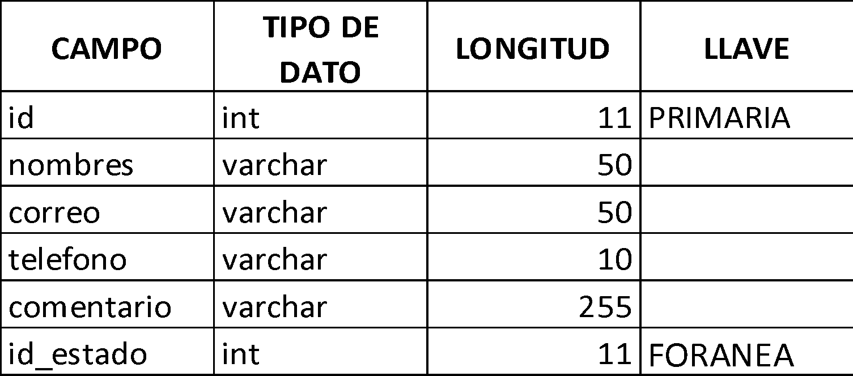

TABLA DEDUCCIONES

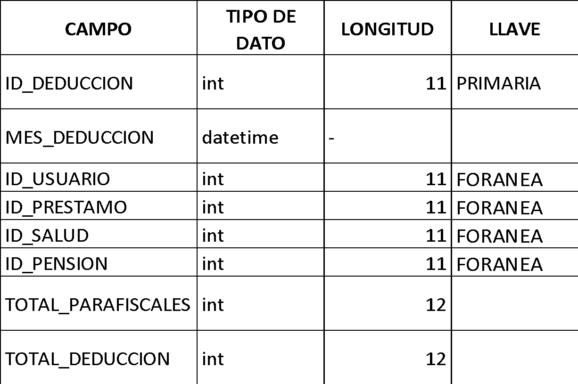

TABLA EMPRESAS

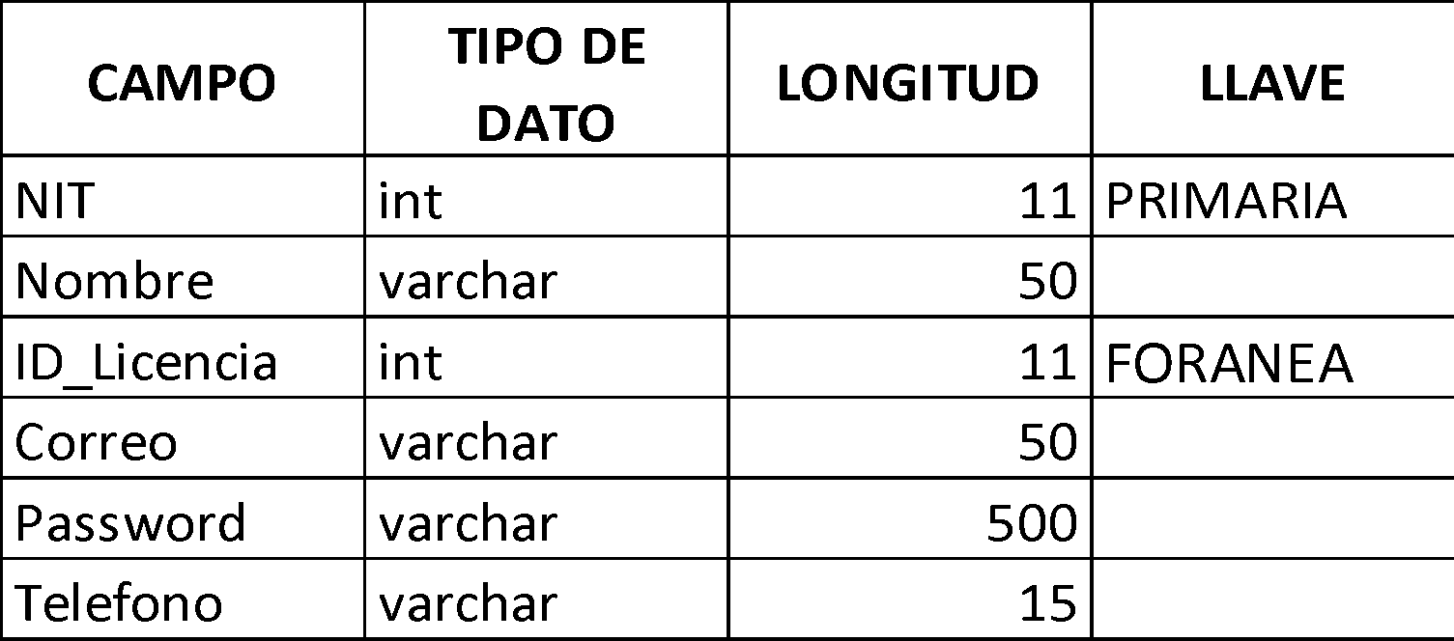

TABLA ESTADO

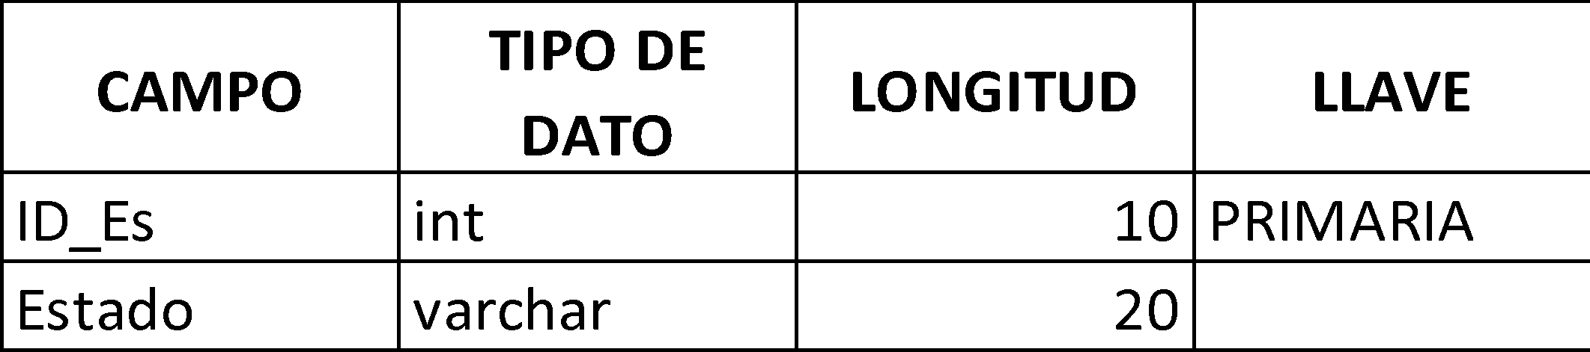

TABLA PENSION

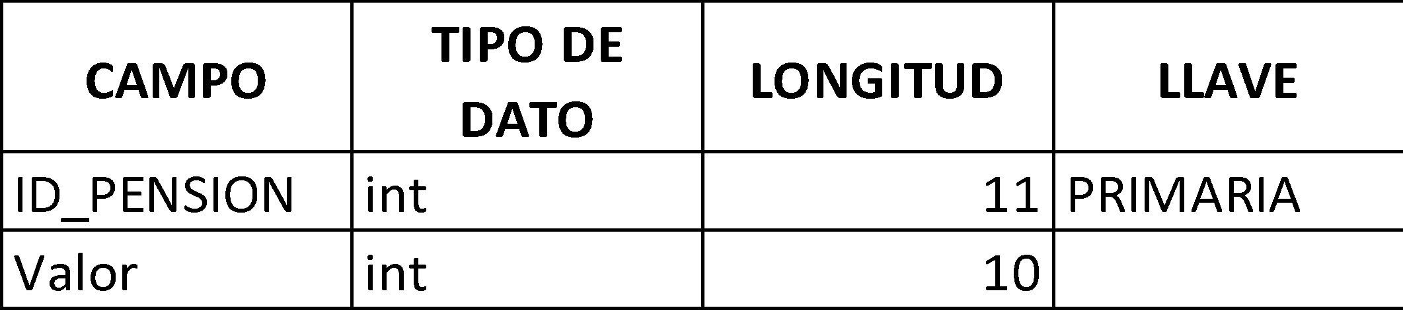

TABLA INDUCCIONES

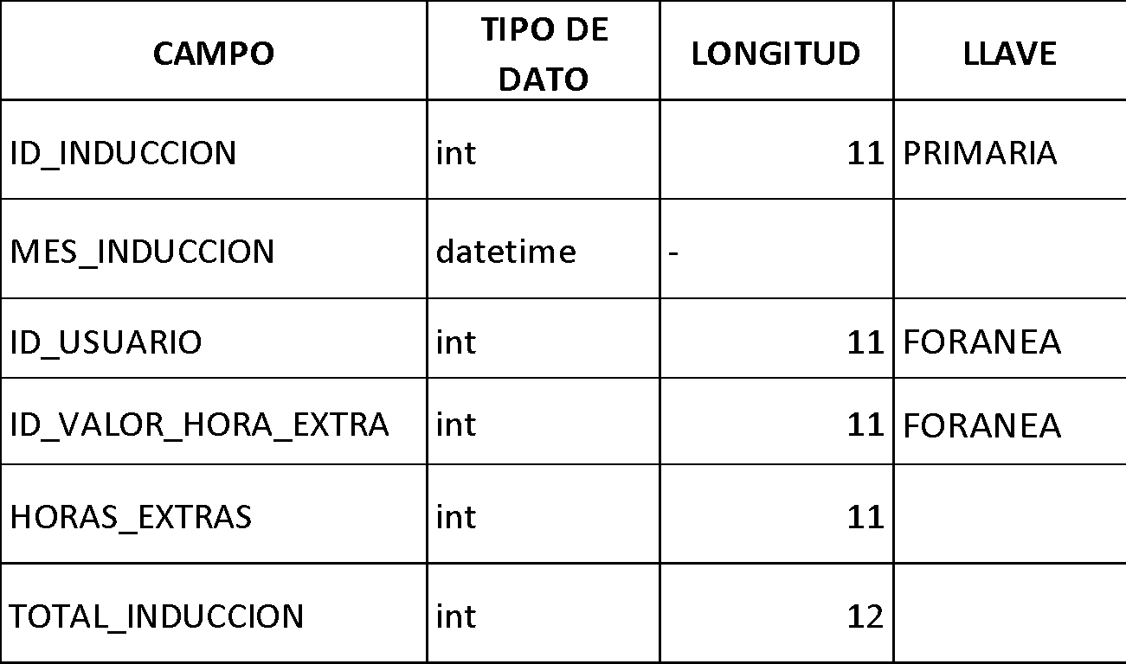

TABLA LICENCIA

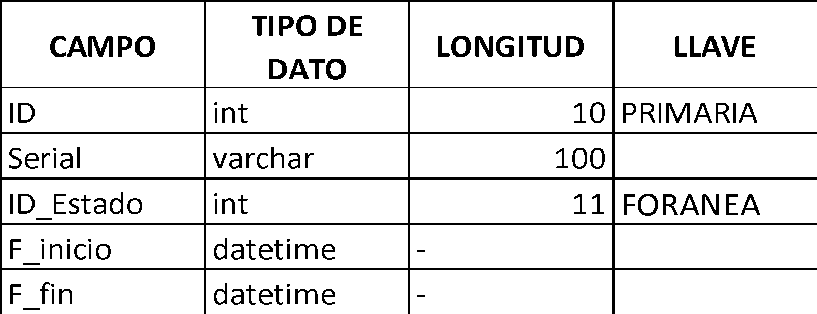

TABLA PRESTAMO

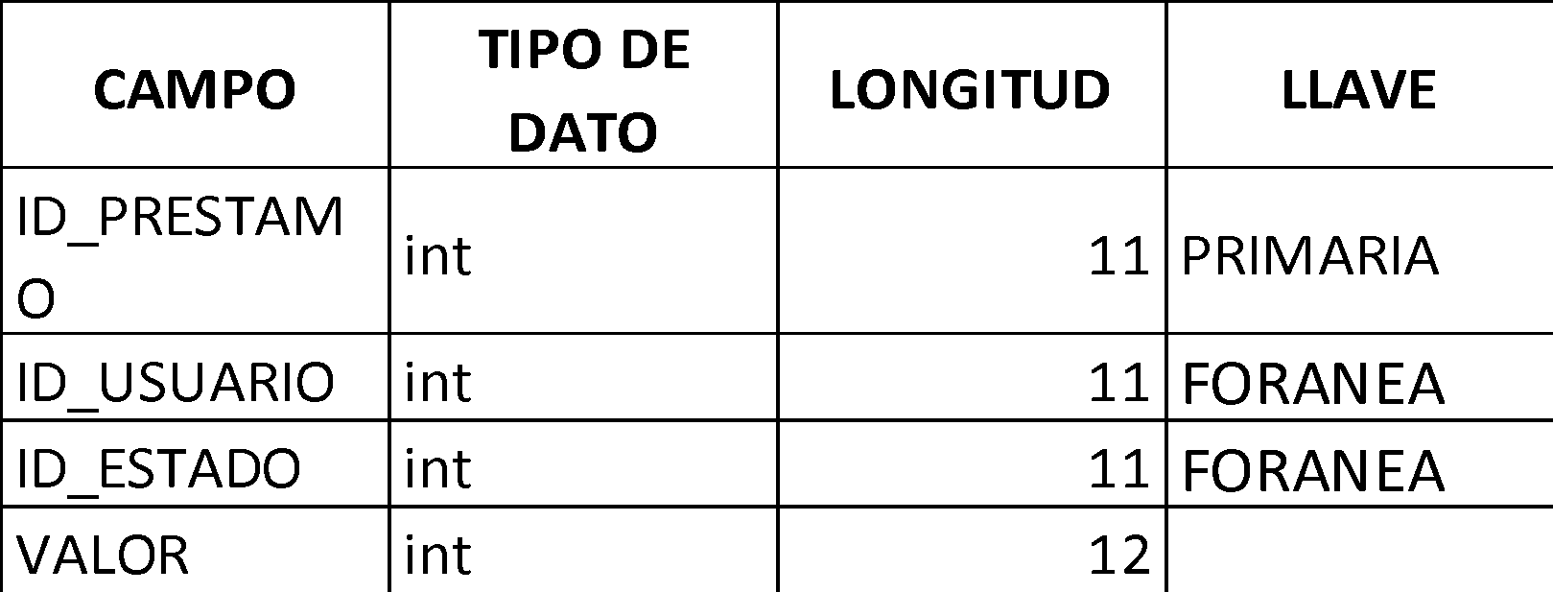

TABLA SALUD

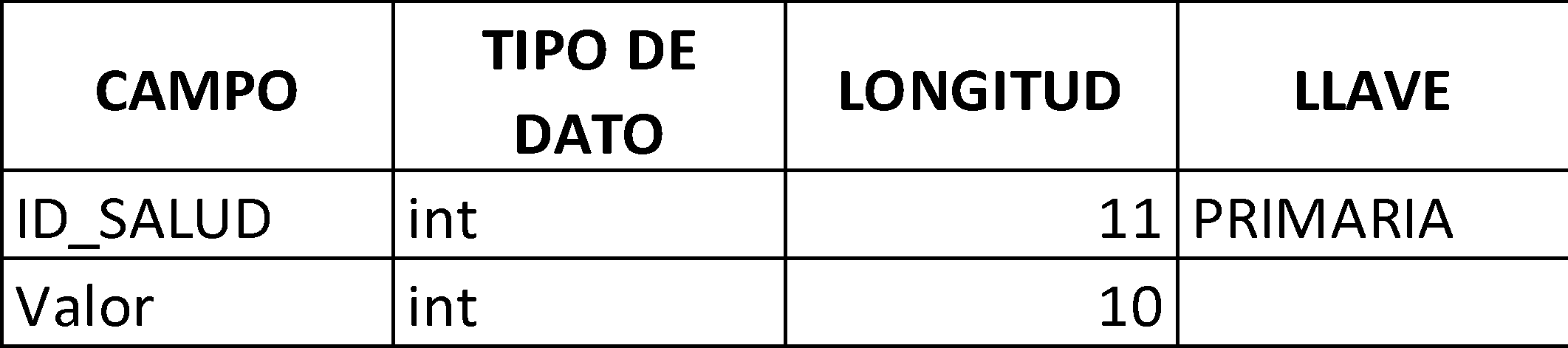

TABLA VALOR_HORA_EXTRA



TABLA NOMINA

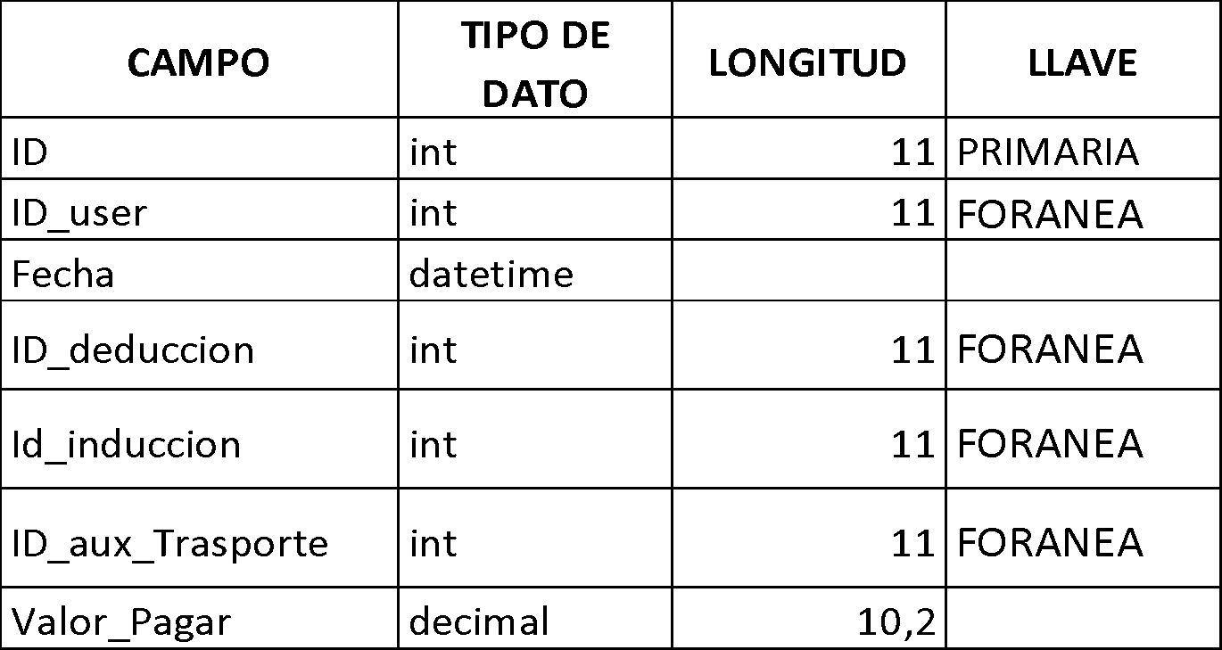

TABLA PERMISOS

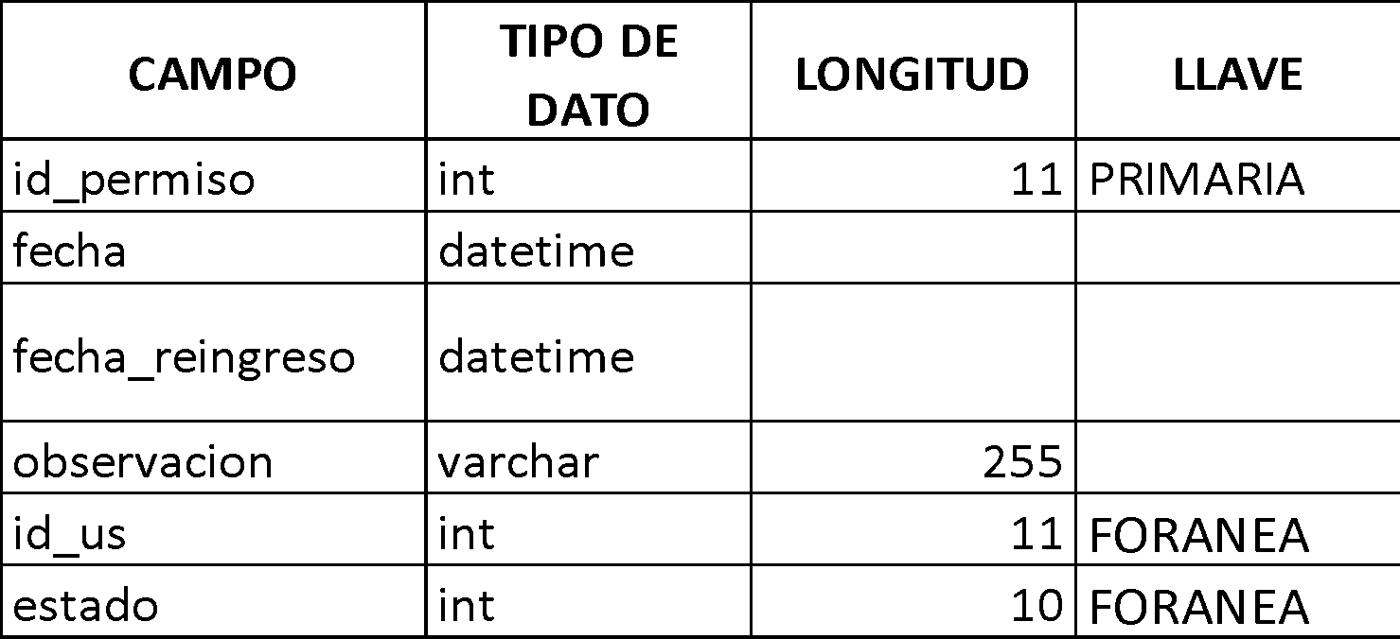

TABLA PUESTOS  
  
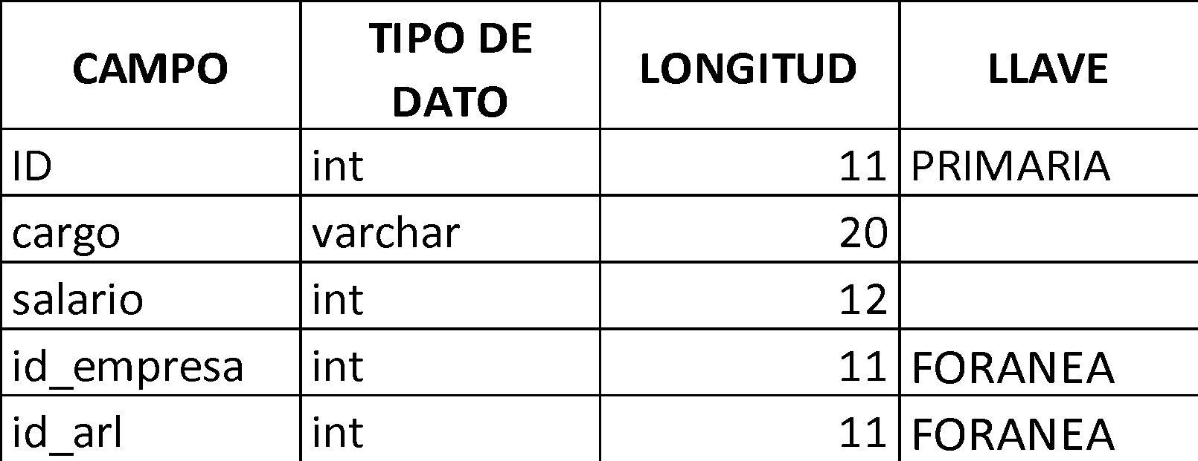

TABLA ROLES

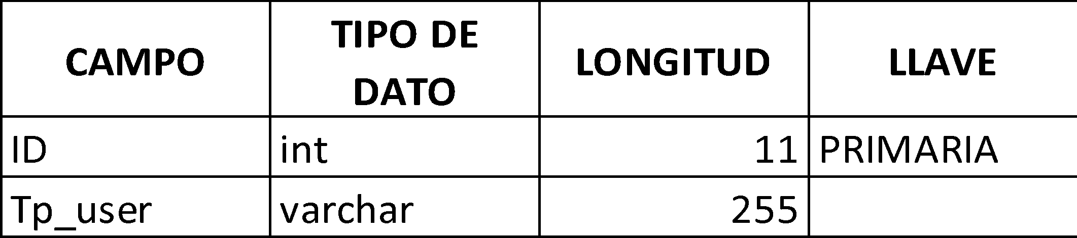

TABLA TRIGGERS  
  
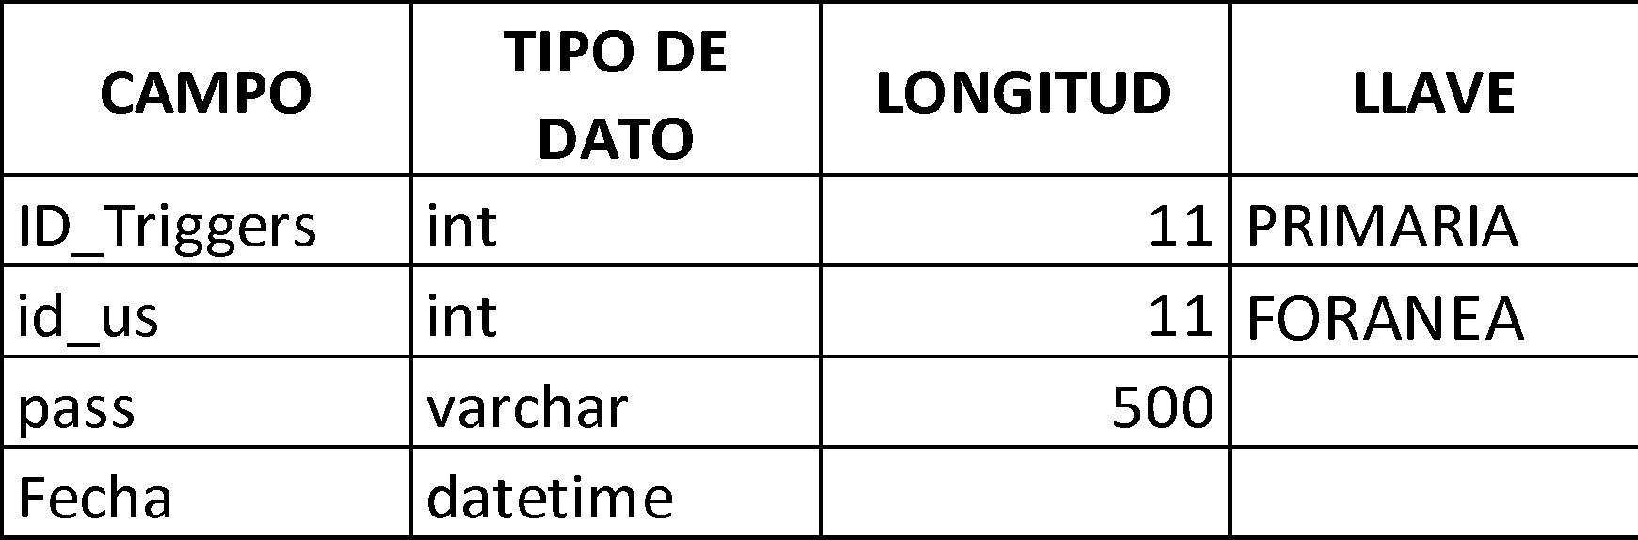

TABLA TP_LICENCIA

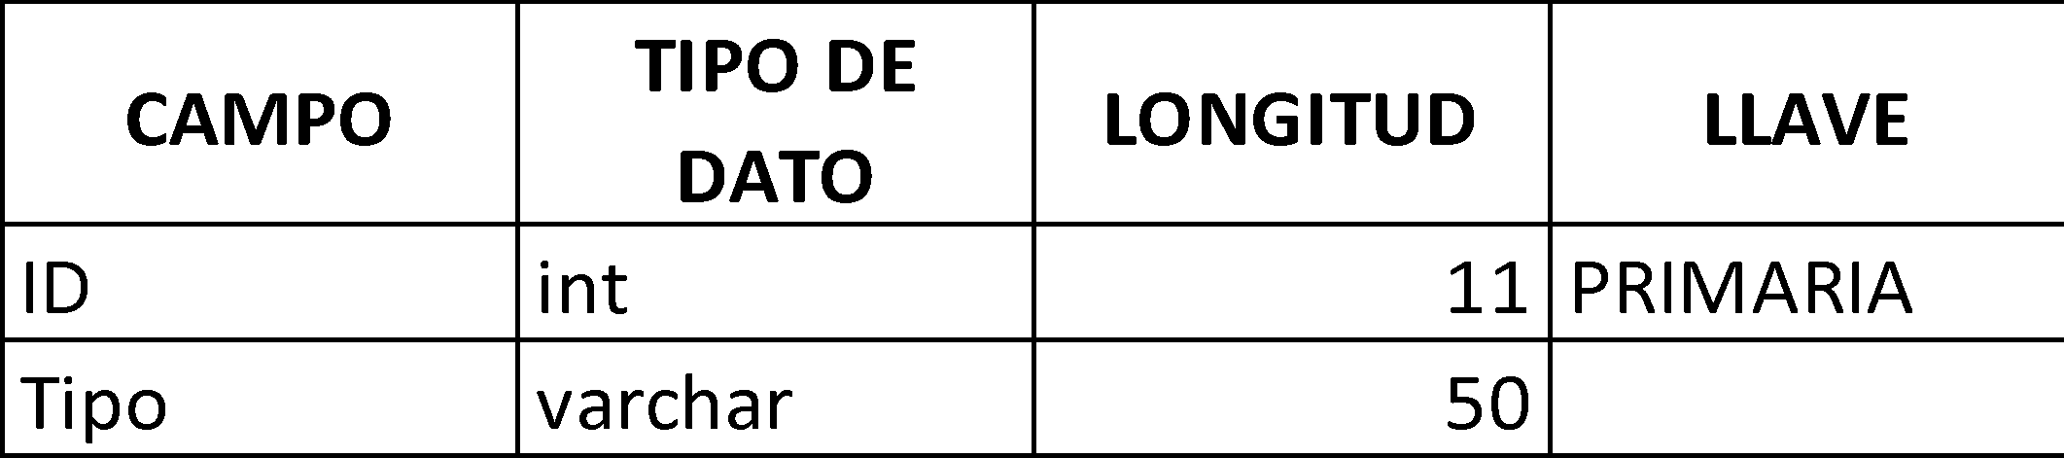

## 3.2 M.E.R

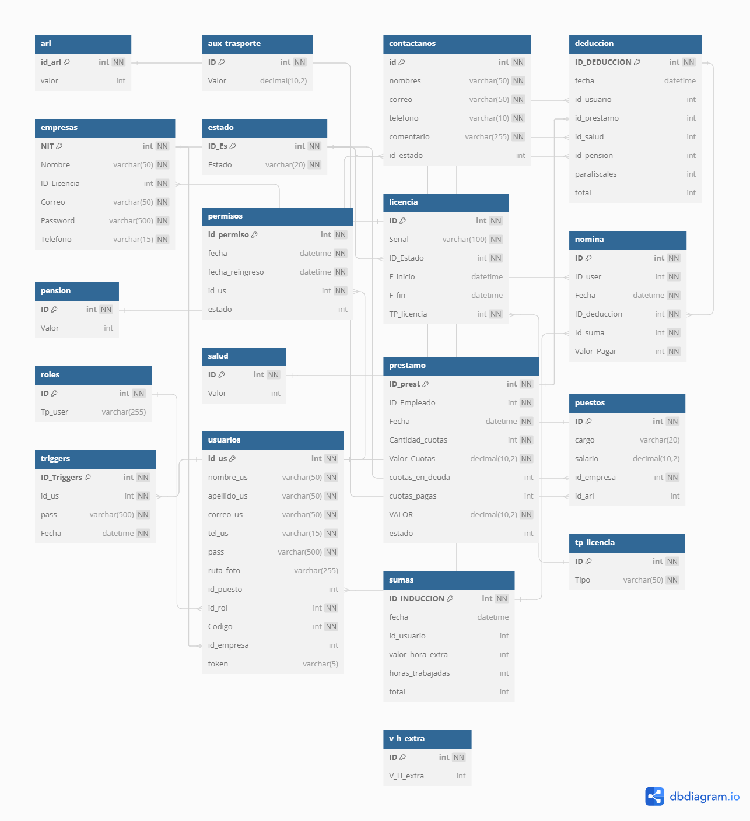

## 3.3 Árbol De Navegación

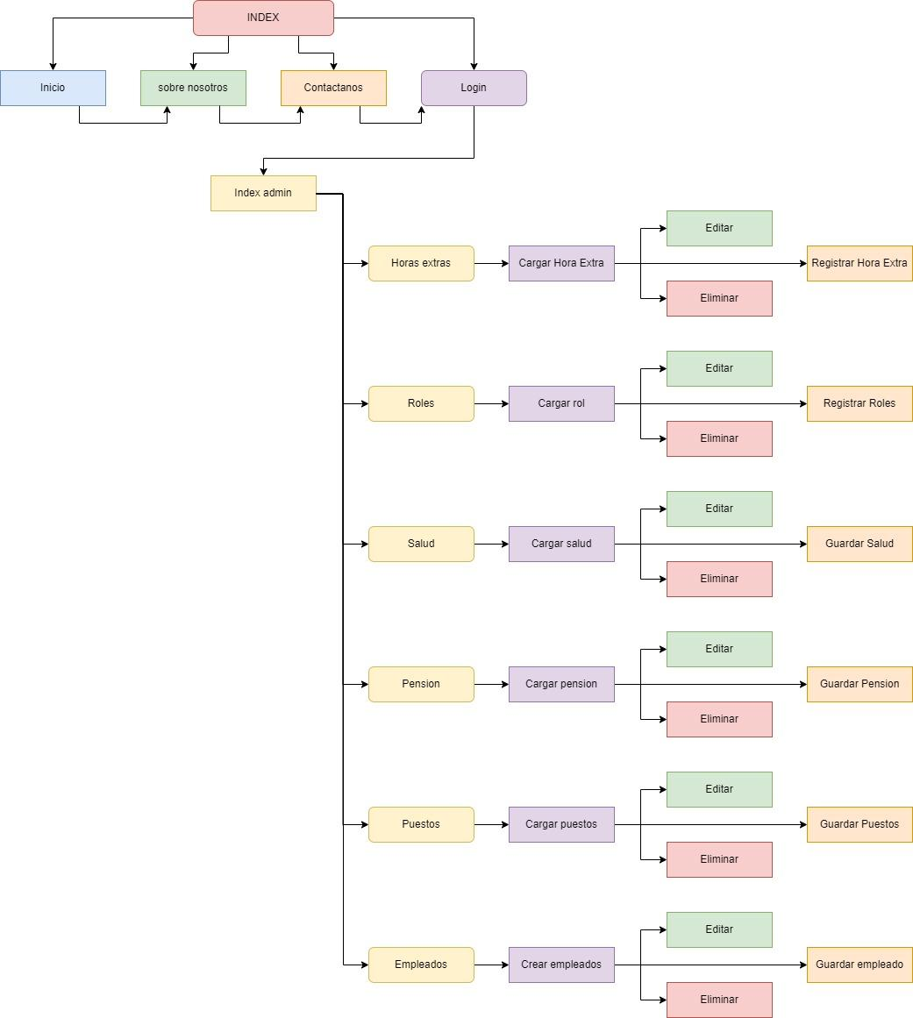.

# Codificación

# 

# 4. Codificación GitHub

Se adjunta el enlace del github que contiene la Base de datos funcional y el proyecto de [nomina ALGJ](https://github.com/Larry-adso/nomina_algj)

**Pruebas**

# 5. Pruebas y Validaciones

* Desarrollador

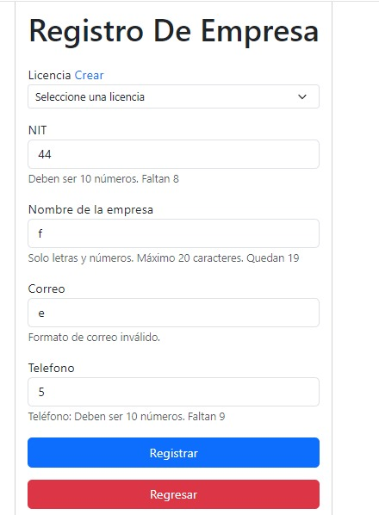

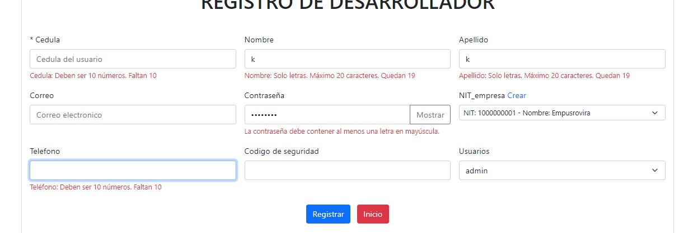

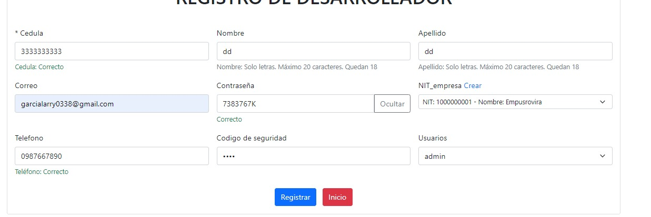

* Trabajador

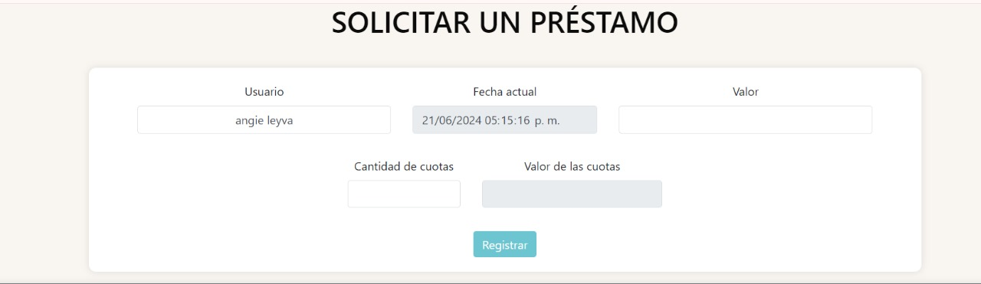

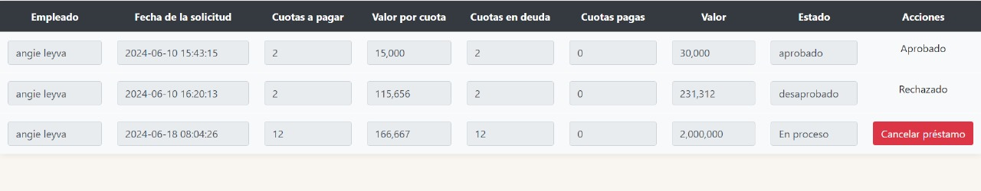 

* Administrador y Recursos Humanos

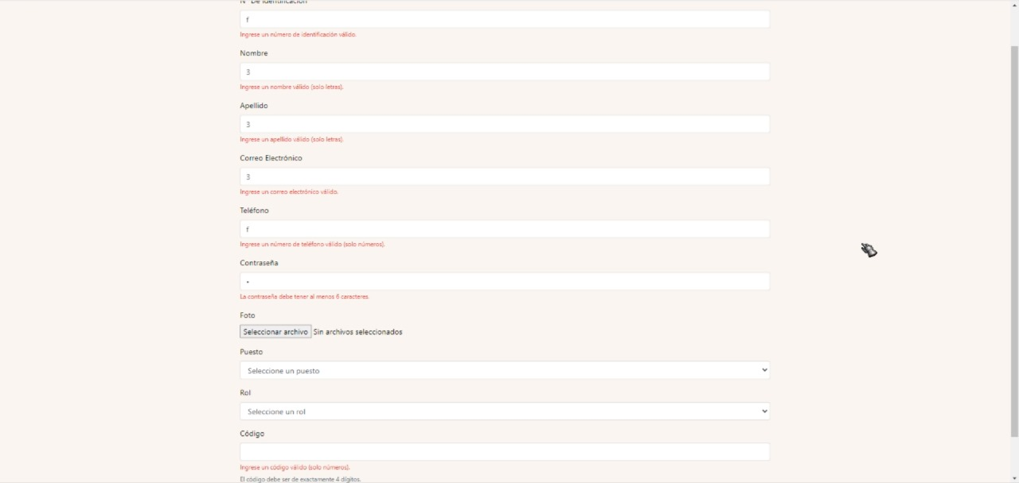

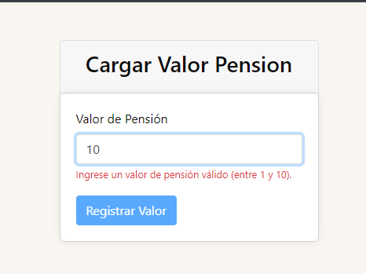

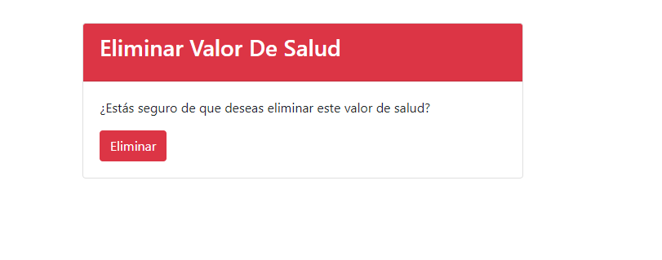

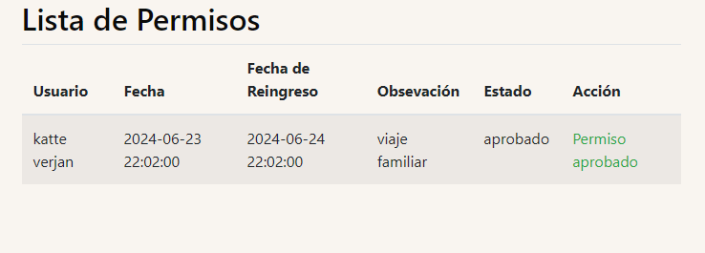  
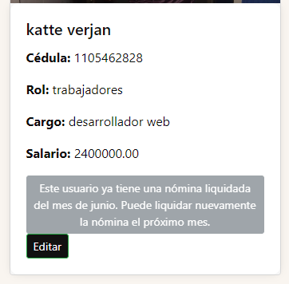  
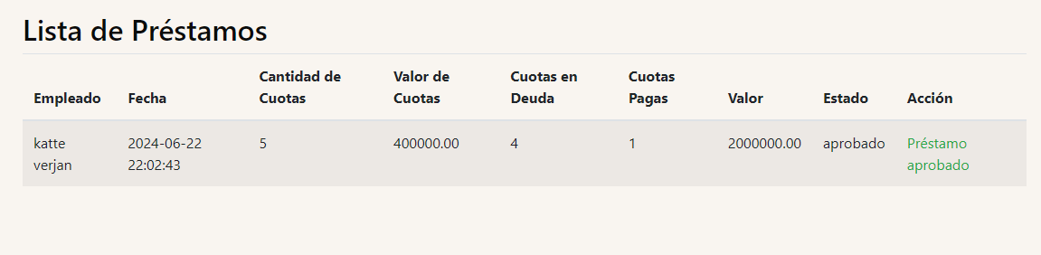

**Glosario**

# 6. Glosario

* + **dbdiagram.io**: Herramienta en línea para diseñar y mantener diagramas de bases de datos.
* **Diagrama de base de datos**: Representación visual de la estructura de una base de datos.
* **Entidad-Relación**: Modelo conceptual utilizado para describir bases de datos en términos de entidades y sus relaciones.
* **SQL**: Lenguaje estándar para manipular bases de datos relacionales.
* **Modelo ER**: Modelo Entidad-Relación utilizado para diseñar bases de datos.

**Conclusiones**

# 7. Conclusiones ALGJ

El software "Algj", desarrollado en PHP y JavaScript, ofrece soluciones integrales para la gestión de recursos humanos en empresas colombianas. Su capacidad para gestionar aspectos críticos como la nómina, préstamos y permisos, junto con funciones personalizables y automatizadas, promete mejorar la eficiencia operativa y reducir la carga administrativa. La plataforma se presenta como flexible y escalable, adaptándose a diversas necesidades organizativas y facilitando la gestión integral del personal en un entorno empresarial competitivo y regulado.

**Bibliografía**

# 8. Bibliografía

* dbdiagram.io:

dbdiagram.io. (s.f.). dbdiagram.io. Recuperado el 22 de junio de 2024, de <https://www.dbdiagram.io/>

* draw.io (actualmente conocido como diagrams.net):

diagrams.net. (s.f.). diagrams.net. Recuperado el 22 de junio de 2024, de <https://www.diagrams.net/>

* ChatGPT:

OpenAI. (2024). ChatGPT: Language model developed by OpenAI. R

ecuperado el 22 de junio de 2024, de<https://www.openai.com/chatgpt>